※この内容は、『中学体育実技』（Gakken）に準拠しています。問題によっては、表現の違いなど、ここで示した以外の解答が考えられる場合があります。ご指導の際には、ご留意くださいますようお願いいたします。
２年 武道
剣道・相撲

剣道
次の各図を見て、各文の（ ）に当てはまる適切な言葉を答えなさい。
１

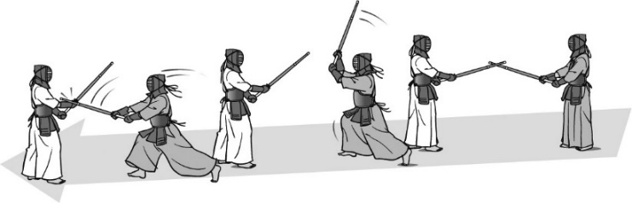
１．基本打突 小手打ち
中段の構えから、（ 両腕 ）の間から、相手の（ 右小手 ）が見える程度に（ 小さく ）振りかぶり、（ 右足 ）を踏み込むと同時に相手の右小手を打つ。

２．小手―面
中段の構えから、（ 右足 ）を踏み込んで小手打ちにいく。相手は剣先を（ 下げる ）か、開いて防ごうとする。小手打ちの反動を利用して振りかぶり、さらに（ 右足 ）を大きく踏み込んで面を打つ。
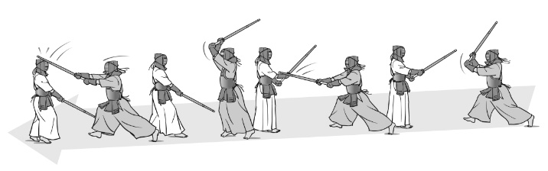

相撲
次の各図を見て、各文の（ ）に当てはまる適切な言葉を答えなさい。
１
２．下手投げ

（ 下手 ）を相手の横まわしよりも深い位置を取り、（ 下手 ）側の足を相手の両足の間に入れ、重心を（ 低く ）して投げる。

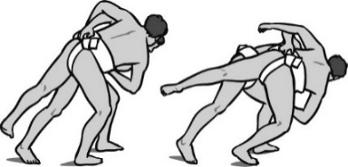
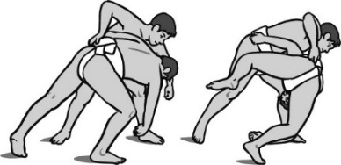
１．上手投げ

（ 上手 ）を引いて寄り、相手が寄り返そうとしたところを（ 上手 ）と反対側の足を引いて体を開き、（ 上 ）から（ 下 ）へ投げる。

剣道・相撲の学習を振り返って、チェックしてみよう。 ◎よくできた ○できた △もう少し
知識・技能 | 剣道・相撲の特性や成り立ち、伝統的な考え方を理解することができた。
知識・技能 | 剣道・相撲で高まる体力を理解することができた。
知識・技能 | 技の名称や行い方を理解し、相手の動きに応じた基本動作や基本となる技を用いて、簡単な攻防をすることができた。
思考・判断・表現 | 自分の攻防などの課題を発見し、課題解決に向けて練習を工夫して行うことができた。
思考・判断・表現 | 自分が考えたことを、他の人に伝えることができた。
主体的に  学習に  取り組む態度 | 基本動作や技の練習や攻防に積極的に取り組み、技ができる楽しさを味わうことができた。
主体的に  学習に  取り組む態度 | ルールや伝統的な行動の仕方を守り、相手の技能や体力に応じて健康・安全に注意して学習することができた。
主体的に  学習に  取り組む態度 | 相手を尊重し、一人一人の違いに応じた課題や挑戦を認め、分担した役割や責任を果たして学習することができた。

